Zaproszenie na Ogólnopolską Konferencję Naukową

Wspólnota miejscem rozwoju osoby
25 lat
Wspólnoty Wiara i Światło w Bochni
14 kwietnia 2018 roku
MIEJSCE: Oratorium im. św. Kingi w Bochni

Organizator: Katedra Pedagogiki Chrześcijańskiej KUL
s. dr hab. Maria Loyola Opiela, prof. KUL
sekretarz konferencji: mgr Ewelina Kurowicka
przewodniczący komitetu: ks. mgr lic. Andrzej Jasnos
mgr Karolina Szymaniak
członek komitetu: mgr Iwona Jabłońska

PATRONAT HONOROWY
Ks. Bp Andrzej Jeż, Biskup Tarnowski
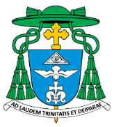
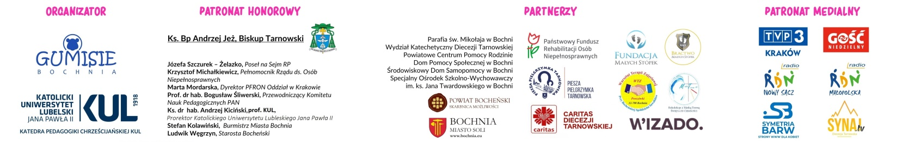
PROGRAM KONFERENCJI
Oratorium Św. Kingi w Bochni, Plac Świętej Kingi 9

Godzina 8³⁰-9⁰⁰ Rejestracja uczestników
Godzina 9⁰⁰ Otwarcie konferencji - ks. Ryszard Podstołowicz –Kustosz Bazyliki Mniejszej św. Mikołaja
Wystąpienia prelegentów:
dr hab. Ewa Domagała-Zyśk, prof. KUL – Wymiary budowania wspólnoty w pedagogice Jeana Vaniera
dr Aneta Rayzacher-Majewska (UKSW) – Niezastąpiona rola rodziców osoby z niepełnosprawnością intelektualną w ich integralnym rozwoju
ks. dr hab. Jacek Siewiora, prof. MWSE –Odczytanie niepełnosprawności w duchu wiary
s. dr hab. Maria Loyola Opiela, prof. KUL – Wczesna edukacja dziecka z niepełnosprawnością intelektualną szansą jego integralnego rozwoju i wychowania
dr Andrzej Grudziński (AIK) – Starość jako etap życia człowieka w rozumieniu Jeana Vaniera
ks. dr Tadeusz Michalik (WTST UPJP II) – Ochrona dziecka z niepełnosprawnością intelektualną przed przemocą seksualną
mgr Marta Mordarska (Dyrektor PFRON Oddział w Krakowie) – Zadania Małopolskiego Oddziału Państwowego Funduszu Rehabilitacji Osób Niepełnosprawnych - wsparcie organizacji i osób - program "Aktywny samorząd"
mgr Józefa Szczurek-Żelazko – Poseł na Sejm Rzeczypospolitej Polskiej
PRZERWA KAWOWA: godz.: 10³⁰-10⁴⁵
mgr Joanna Wołos (KUL) – Koncepcja wychowania wspólnotowego Jeana Vaniera
ks. dr Damian Fleszer (PWT) – Rola kapelana we Wspólnocie Wiara i Światło
ks. Tomasz Janik (AGH) – Człowiek jako najważniejszy kapitał wspólnoty
ks. mgr lic. Sebastian Musiał (UW) – Dyskurs o nazywaniu, czyli jak doszliśmy do »osoba z«
ks. mgr lic. Andrzej Jasnos (KUL) – Relacyjność osób we Wspólnocie Wiara i Światło
SESJA POSTEROWA
Godzina 11⁴⁵ ZAKOŃCZENIE PIERWSZEJ CZĘŚCI KONFERENCJI
Godzina 12⁰⁰ Uroczysta Msza Święta w Bazylice Świętego Mikołaja
Godzina 13³⁰ OTWARCIE II CZĘŚCI KONFERENCJI - ks. Zbigniew Szostak – pierwszy kapelan Wspólnoty Wiara i Światło w Bochni, ks. Tomasz Cwenar – obecny kapelan Wspólnoty Wiara i Światło w Bochni
Spektakl pt.: Pod skrzydłami aniołów w wykonaniu członków Wspólnoty Wiara i Światło „Gumisie” według scenariusza mgr Agnieszki Kani
ZAKOŃCZENIE godzina 15⁰⁰
Prosimy o zgłoszenie przybycia do 11.04.2018 roku mailowo: elzbietaszczurek@gmail.com
lub telefonicznie: Elżbieta Szczurek: 795-122-980, Marta Michałek: 664-982-763.
UDZIAŁ W KONFERENCJI JEST BEZPŁATNY . BĘDĄ WYDAWANE ZAŚWIADCZENIA O UDZIALE.

